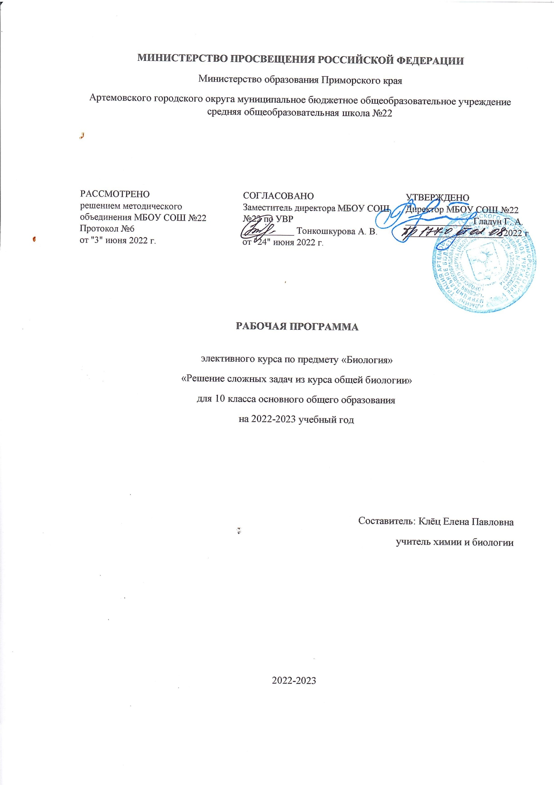

Пояснительная записка к предметному элективному курсу по биологии «Решение сложных задач из курса общей биологии»
Рабочая программа элективного курса составлена на основе федерального государственного образовательного стандарта среднего общего образования.
Элективный курс является предметно-ориентированным и предназначен для обучающихся 10 классов. В соответствии с учебным планом курс рассчитан на 1 час в неделю или 34 часа в год.
Цель курса
➢ Удовлетворение индивидуальных образовательных потребностей обучающихся по изучению предмета на повышенном уровне

Задачи
➢ Повышение качества биологического образования, формирование практических умений и навыков;
➢ Развитие познавательных интересов, интеллектуальных и творческих способностей в процессе работы с различными источниками информации;
➢ Отработка умений и навыков по выполнению типовых заданий, применяемых в контрольно-измерительных материалах;
➢ Повторение, закрепление и углубление знаний по основным разделам школьного курса биологии с помощью различных образовательных ресурсов;
➢ Формирование умения осуществлять разнообразные виды самостоятельной деятельности с образовательными ресурсами;
➢ Создание условий для самообразования, формирования умений и навыков самостоятельной работы и самоконтроля своих достижений;
➢ Создание условий для дифференцированного обучения и самоопределения обучающихся.

Основная задача данного элективного курса рассмотрение наиболее сложных вопросов курса «Общая биология», отработка практических навыков при решении задач и оказание помощи учащимся при самоподготовке.
В каждом разделе подробно рассматриваются задания и темы, которые вызывают наибольшее затруднение у обучающихся. Большое внимание уделено практической составляющей курса «Общая биология».
Формы организации учебного процесса
Большинство занятий проводится в виде практических работ с использованием имеющейся наглядности. Самообразование учащихся может идти с использованием различных источников информации, но их анализ, оценивание, интерпретация фактов, требуют обсуждения, что и предусматривается на занятиях элективного курса. При изучении отдельных тем обучающиеся составляют обобщающие схемы, таблицы, кластеры. Практические занятия предполагают широкое использование иллюстративного материала (схемы, электронные фотографии), а также изучение микроскопических препаратов. В качестве дополнения к данному курсу и учитывая развитие информационных технологий, планируется приложение в виде CD-дисков с иллюстративными и некоторыми справочными материалами по основным разделам курса. Это позволит восполнить недостаток наглядного и раздаточного материала. Знания проверяются с помощью КИМ, в том числе и посредством компьютерного тестирования.
Ведущие методы
➢ словесный (лекция, объяснение алгоритмов решения заданий, беседа, дискуссия);
➢ наглядный (демонстрация натуральных объектов, презентаций уроков, видеофильмов, анимаций, фотографий, таблиц, схем в цифровом формате);
➢ частично-поисковый, поисковый, проблемный (обсуждение путей решения проблемной задачи);
➢ практический (выполнение задач, решение тестов и др.);
➢ проектно-исследовательский (выполнение индивидуальных или групповых проектных работ)

Формы обучения
➢ коллективные (лекция, беседа, дискуссия, объяснение и т.п.);
➢ групповые (обсуждение проблемы в группах, решение задач в парах и т.п.);
➢ индивидуальные (индивидуальная консультация, тестирование и др).

В конце изучения курса предусмотрен итоговый контроль в виде теста.

Содержание программы:
- Введение в курс общей биологии (4 ч)
- содержание и построение курса общей биологии;
- основные свойства живой материи;
- понятия «биосистема» и «структурные уровни организации живого.
- практическое значение биологии;
- признаки живой и неживой материи;
- назначение методов биологических исследований.
- Биосферный уровень жизни (9 ч)
- биосфера как биосистему, как особый структурный уровень организации живой материи;
- этапы становления и развития биосферы в истории Земли;
- роль живого вещества в существовании биосферы.
- свойства биосферы как экосистемы;
- назначение круговорота веществ в биосфере;
- причины устойчивости и неустойчивости глобальной экосистемы «биосфера».
Контрольная работа №1 «Биосферный уровень жизни»
- Биогеоценотический уровень жизни (7 ч)
- особенности биогеоценотического структурного уровня организации живой материи;
- биогеоценоз как биосистема и экосистема;
- основные механизмы устойчивости биогеоценоза;
- причины смены биогеоценозов.
- экосистемы биогеоценоза;
- роль биогеоценозов в эволюции организмов;
- причины неустойчивости агроэкосистем.
Контрольная работа №2 «Биогеоценотический уровень жизни»
- Популяционно-видовой уровень жизни (14 ч)
- вид и популяция как биосистема;
- движущие силы эволюции;
- система живых организмов Земли;
- особенности и этапы происхождения вида Человек Разумный;
- основные закономерности эволюции и ее основные этапы;
- генофонд организмов, его характеристики;
- проблема сохранения биологических видов на Земле.
- популяция как единица эволюции;
- причины эволюции;
- причины исчезновения видов;
- основные направления эволюции;
- примеры естественного и искусственного отборов и их влияние на организмы;
- роль определенной популяции видов в природе;
- свойства и значение популяционно-видового уровня организации живой материи;
- задачи, стоящие перед человечеством по сохранению биологического разнообразия планеты.
Контрольная работа №3 «Популяционно-видовой уровень жизни»
РЕГИОНАЛЬНЫЙ КОМПОНЕНТ:
- Раздел «Популяционно-видовой уровень жизни» 8 урок: «Краснокнижные виды растений и животных Приморского края»

Центр «Точка Роста»:Комплект коллекций демонстрационный (по разным темам курса биологии); комплект муляжей; цифровой микроскоп; видеофильмы и анимация по экологии, эволюции, генетике, селекции, микробиологии, биохимии; демонстрационные гербарии, комплект влажных препаратов; цифровая ученическая лаборатория

Формы организации занятий в 10 классе
- Комбинированный урок
- лекция
- семинар
- практикум
- лабораторное занятие
- конференция

Контрольных работ – 3
Лабораторных работ – 0

Тематическое планирование

№ | Раздел | Кол-во часов
1 | Введение в курс общей биологии | 4
2 | Биосферный уровень жизни | 9
3 | Биогеоценотический уровень жизни | 7
 | Популяционно-видовой уровень жизни | 15
 |  | Итого: 35

Календарно-тематическое планирование элективного курса 10 класс
№ урока | Наименование раздела | Тема урока | Деятельность на уроке в рамках «Точки Роста» | Кол-во часов | Домашнее задание | Дата
1 | Введение в курс общей биологии (4) | Основные свойства живого | Работа с микроскопом, микропрепаратами по цитологии, гистологии, оборудованием для самостоятельного приготовления микропрепаратов. Просмотр видео по разнообразию органического мира. | 1 | §1,2
2 | 2 | Уровни организации живой материи |  | 1 | §3
3 | 3 | Значение практической биологии |  | 1 | §4
4 | 4 | Методы биологических исследований. Живой мир и культура |  | 1 | §5, стр. 18-23
5 | Биосферный уровень жизни (9) | Учение о биосфере. Функции живого вещества | Просмотр видеофильмов об исследованиях Опарина и Холдейна. Просмотр видео, демонстрирующих образование первичной белковой молекулы и зарождение и развитие жизни на планете. | 1 | §6, стр. 31-33
6 | 2 | Происхождение живого вещества. |  | 1 | §7
7 | 3 | Физико-химическая эволюция в развитии биосферы. |  | 1 | Стр. 39-44
8 | 4 | Биологическая эволюция в развитии биосферы |  | 1 | §8,  Стр. 50-54
9 | 5 | Условия жизни на земле |  | 1 | §9
10 | 6 | Биосфера как глобальная экосистема |  | 1 | §10
11 | 7 | Круговорот веществ и устойчивость биосферы |  | 1 | §11, стр. 65-66
12 | 8 | Особенности биосферного уровня организации живой материи |  | 1 | §12, 13
13 | 9 | Промежуточный контроль |  | 1
14 | Биогеоценотический уровень жизни (7) | Биогеоценоз как уровень жизни и экосистема | Работа с гербариями, влажными препаратами, муляжами. Просмотр видео, демонстрирующих процессы сукцессии, взаимосвязей между организмами в природе. | 1 | §14, 15
15 | 2 | Строение и свойства биогеоценоза |  | 1 | §16
16 | 3 | Совместная жизнь видов в биогеоценозе |  | 1 | §17, стр. 91-94
17 | 4 | Причины устойчивости и смены биогеоценозов |  | 1 | §18, 19
18 | 5 | Многообразие биогеоценозов |  | 1 | Стр. 103-115
19 | 6 | Деятельность человека в структуре биогеоценозов |  | 1 | Стр. 116-126
20 | 7 | Контрольная работа №2 «Биогеоценотический уровень жизни» |  | 1
21 | Популяционно-видовой уровень жизни (15) | Вид, его критерии и структур |  | 1 | §20
22 | 2 | Популяция как форма существования видов |  | 1 | §21, стр. 137-139
23 | 3 | Популяция – основная единица эволюции. Видообразование |  | 1 | §22, 23
24 | 4 | Система живых организмов на Земле. Биоразнообразие |  | 1 | §24, стр. 154-156
25 | 5 | Этапы антропогенеза | Набор палеонтологических находок "Происхождение человека" | 1 | §25
26 | 6 | Человек как уникальный вид живой природы |  | 1 | §26
27 | 7 | История развития эволюционных идей |  | 1 | §27
28 | 8 | Естественный и искусственный отбор  Региональный компонент: «Краснокнижные виды растений и животных Приморского края» |  | 1 | §28, стр. 177-179
29 | 9 | Современное учение об эволюции | Демонстрация портретов ученых, создавших синтетическую теорию эволюции. Просмотр видео эволюционной направленности | 1 | §29, стр. 183-186
30 | 10 | Основные направления эволюции |  | 1 | §30
31 | 11 | Особенности популяционно-видового уровня жизни |  | 1 | §31, стр. 196-204
32 | 12 | Обобщение и систематизация знаний по теме «Популяционно-видовой уровень жизни» |  | 1 | Подготовка к к. р.
33 | 13 | Годовая контрольная работа |  | 1
34 | 14 | Всемирная стратегия охраны природных видов |  | 1 | §32
35 | 15 | Повторение «Уровни жизни»

